动量守恒定律

知识点：动量守恒定律
一、相互作用的两个物体的动量改变
如图所示，质量为m₂的B物体追上质量为m₁的A物体，并发生碰撞，设A、B两物体碰前速度分别为v₁、v₂，碰后速度分别为v₁′、v₂′(v₂>v₁)，碰撞时间很短，设为Δt.
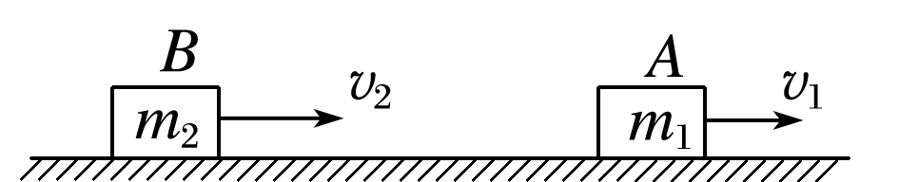
图
根据动量定理：
对A：F₁Δt＝m₁v₁′－m₁v₁①
对B：F₂Δt＝m₂v₂′－m₂v₂②
由牛顿第三定律F₁＝－F₂③
由①②③得两物体总动量关系为：
m₁v₁′＋m₂v₂′＝m₁v₁＋m₂v₂
二、动量守恒定律
1．系统、内力与外力
(1)系统：两个(或多个)相互作用的物体构成的一个力学系统．
(2)内力：系统中物体间的作用力．
(3)外力：系统以外的物体施加给系统内物体的力．
2．动量守恒定律
(1)内容：如果一个系统不受外力，或者所受外力的矢量和为0，这个系统的总动量保持不变．
(2)表达式：
m₁v₁＋m₂v₂＝m₁v₁′＋m₂v₂′(作用前后总动量相等)．
(3)适用条件：系统不受外力或者所受外力的矢量和为零．
(4)普适性：动量守恒定律既适用于低速物体，也适用于高速物体．既适用于宏观物体，也适用于微观物体．

技巧点拨

一、对动量守恒定律的理解
1．研究对象：相互作用的物体组成的力学系统．
2．动量守恒定律的成立条件
(1)系统不受外力或所受合外力为零．
(2)系统受外力作用，但内力远远大于合外力．此时动量近似守恒．
(3)系统受到的合外力不为零，但在某一方向上合外力为零(或某一方向上内力远远大于外力)，则系统在该方向上动量守恒．
3．动量守恒定律的三个特性
(1)矢量性：公式中的v₁、v₂、v₁′和v₂′都是矢量，只有它们在同一直线上，并先选定正方向，确定各速度的正、负(表示方向)后，才能用代数方法运算．
(2)相对性：公式中的v₁、v₂、v₁′和v₂′应是相对同一参考系的速度，一般取相对地面的速度．
(3)普适性：动量守恒定律不仅适用于两个物体组成的系统，也适用于多个物体组成的系统；不仅适用于宏观物体组成的系统，也适用于微观粒子组成的系统．
二、动量守恒定律的应用
1．动量守恒定律的常用表达式
(1)p＝p′：相互作用前系统的总动量p等于相互作用后的总动量p′.
(2)m₁v₁＋m₂v₂＝m₁v₁′＋m₂v₂′：相互作用的两个物体组成的系统，作用前动量的矢量和等于作用后动量的矢量和．
(3)Δp₁＝－Δp₂：相互作用的两个物体组成的系统，一个物体的动量变化量与另一个物体的动量变化量大小相等、方向相反．
(4)Δp＝0：系统总动量增量为零．
2．应用动量守恒定律解题的步骤
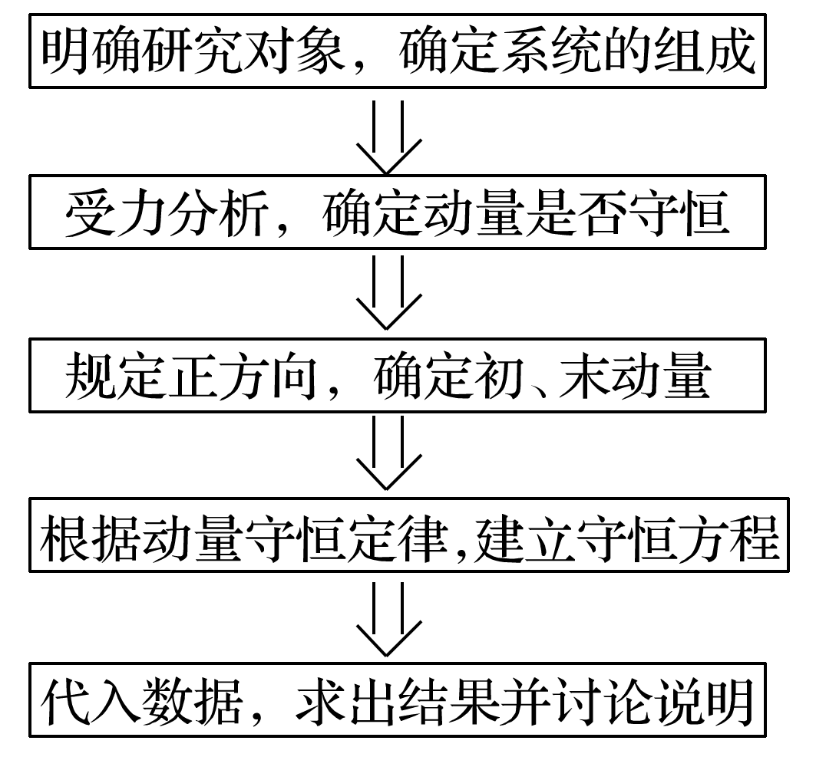

例题精练
1．（2021春•朝阳区期末）如图所示，在水平桌面上放置一操作台，操作台上表面水平且光滑。在操作台上放置体积相同、质量不同的甲、乙两球，质量分别为m₁、m₂，两球用细线相连，中间有一个压缩的轻质弹簧，两球分别与操作台左右边缘距离相等。烧断细线后，由于弹簧弹力的作用，两球分别向左、右运动，脱离弹簧后在操作台面上滑行一段距离，然后平抛落至水平桌面上。下列说法正确的是（ ）
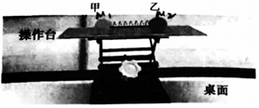
A．刚脱离弹簧时，甲、乙两球的动量相同
B．刚脱离弹簧时，甲、乙两球的动能相同
C．甲、乙两球不会同时落到水平桌面上
D．甲、乙两球做平抛运动的水平射程之比为m₁：m₂
【分析】弹簧将两球弹出的过程，两球及弹簧组成的系统合外力为零，系统的动量守恒，由动量守恒定律分析刚脱离弹簧时，甲、乙两球的动量关系，从而确定动能关系。两球离开操作台后做平抛运动，平抛运动的时间由下落高度决定。结合平抛运动的规律求水平射程之比。
【解答】解：A、取向左为正方向，由动量守恒定律得：p_{甲}+p_{乙}＝0，得p_{甲}＝﹣p_{乙}，则刚脱离弹簧时，甲、乙两球的动量大小相等，方向相反，动量不同，故A错误；
B、刚脱离弹簧时，甲、乙两球的动能之比为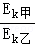＝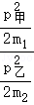＝，动能不同，故B错误；
C、根据p＝mv知，刚脱离弹簧时，甲、乙两球的动量大小相等，质量不同，则刚脱离弹簧时，甲、乙两球的速度大小不等，两球分别与操作台左右边缘距离相等，则两球离开弹簧后在操作台运动的时间不等。两球离开操作台后做平抛运动，两球平抛运动下落的高度相同，则两球平抛运动的时间相同，所以两球不会同时落到水平桌面上，故C正确；
D、甲、乙两球做平抛运动的初速度大小之比v₁：v₂＝||：||＝m₂：m₁，甲、乙两球做平抛运动的水平射程之比为x₁：x₂＝v₁t：v₂t＝m₂：m₁，故D错误。
故选：C。
【点评】解答本题时，一要把握弹簧弹出两球过程遵守的规律：动量守恒定律；二要掌握平抛运动的规律。

2．（2021春•南开区期末）冰壶是冬奥会比赛项目。如图所示，若运动员和冰壶在水平冰面上做匀速直线运动，此后运动员把冰壶平稳推出。不计冰面的摩擦，运动员把冰壶推出的过程，下列说法正确的是（ ）
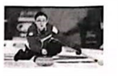
A．冰壶对运动员的作用力和运动员对冰壶的作用力是一对平衡力
B．运动员与冰壶的总动量保持不变
C．运动员对冰壶做多少正功，冰壶对运动员就一定做多少负功
D．运动员和冰壶的总动能不变
【分析】一对平衡力作用在同一个物体上；系统所受的合外力为零，系统动量守恒；根据功的计算公式和功能关系分析答题。
【解答】解：A、冰壶对运动员的作用力和运动员对冰壶的作用力是一对作用力与反作用力，它们作用在不同的物体上，不是一对平衡力，故A错误；
B、不计冰面的摩擦，运动员和冰壶组成的系统所受合外力为零，系统动量守恒，由动量守恒定律可知，运动员与冰壶的总动量保持不变，故B正确；
C、运动员对冰壶的作用力与冰壶对运动员的作用力大小相等，运动员把冰壶推出的过程中，运动员对地的位移和冰壶对地的位移大小不等，则运动员对冰壶做的功与冰壶对运动员做的功数值不一样多，故C错误；
D、运动员把冰壶平稳推出的过程中，运动员消耗体内的化学能转化为运动员和冰壶的动能，因此运动员和冰壶的总动能增加，故D错误。
故选：B。
【点评】
分析清楚运动员和冰壶的受力情况与运动过程，根据牛顿第三定律、动量守恒定律、功的计算公式与功能关系即可解题。要注意运动员把冰壶推出的过程中，运动员对地的位移和冰壶对地的位移大小不等，运动员对冰壶做的功与冰壶对运动员做的功数值不一样多。

随堂练习
1．（2021春•潞州区校级期末）如图所示，质量为m的小车静止在光滑的水平地面上，车上有半圆形光滑轨道，现将质量也为m的小球在轨道左侧边缘由静止释放，下列说法错误的是（ ）
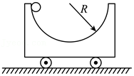
A．在下滑过程中，小球的机械能不守恒
B．小球可以到达右侧轨道的最高点
C．小球在右侧轨道上运动时，小车也向右运动
D．小球在轨道最低点时，小车与小球的速度大小相等，方向相反
【分析】只有重力或只有弹力做功，系统机械能守恒；系统所受合外力为零，系统动量守恒。小球与车组成的系统在水平方向不受外力，系统在水平方向动量守恒；分析小球的运动情况，应用动量守恒定律答题。
【解答】解|：A、小球在下滑过程中，对于小球和小车组成的系统，只有重力做功，系统的机械能守恒，由于车对小球的支持力要做功，所以小球的机械能不守恒，故A正确；
B、由于小球和小车在水平方向上不受外力，满足动量守恒，初始状态水平方向动量为零，当小球到达右侧，相对小车静止时，小车的速度减小到零，又由于小球和小车组成的系统机械能守恒，因此恰好能到达右侧轨道的最高点，故B正确；
C、小球和小车在水平方向动量守恒，小球在右侧轨道上运动时，小车向左运动，故C错误；
D、根据小球和小车在水平方向动量守恒，由于小球和小车质量相同，因此小球在轨道最低点时，小车与小球的速度大小相等，方向相反，总动量为零，故D正确。
本题选错误的，
故选：C。
【点评】本题综合考查动量守恒定律以及系统机械能守恒的应用，要注意动量守恒定律是矢量式，要注意是哪个方向动量守恒。
2．（2021春•广州期末）花样滑冰时技巧与艺术性相结合的一个冰上运动项目，在音乐伴奏下，运动员在冰面上表演各种技巧和舞蹈动作，极具观赏性。甲乙运动员以速度大小为1m/s沿同一直线相向运动。相遇时彼此用力推对方，此后甲以1m/s、乙以2m/s的速度向各自原方向的反方向运动，推开时间极短，忽略冰面的摩擦，则甲乙运动员的质量之比是（ ）
A．1：3 B．3：1 C．2：3 D．3：2
【分析】甲、乙相遇时用力推对方的过程系统动量守恒，应用动量守恒定律即可求出甲、乙质量之比。
【解答】解：甲、乙相遇时用力推对方的过程系统动量守恒，以甲的初速度方向为正方向，由动量守恒定律得：
m_{甲}v_{甲}+m_{乙}v_{乙}＝m_{甲}v_{甲}′+m_{乙}v_{乙}′，
代入数据可得：m_{甲}×1+m_{乙}×（﹣1）＝m_{甲}×（﹣1）+m_{乙}×2，
解得：m_{甲}：m_{乙}＝3：2，故D正确，ABC错误。
故选：D。
【点评】本题的关键是要明确系统的动量守恒，应用动量守恒定律即可正确解题，解题时要注意正方向的选择，注意各人的速度方向，从而确定数据的正负。
3
．（2021春•南开区校级期末）如图甲所示，光滑水平面上有A、B两物块，A的质量为2kg，初始时刻B静止，A以一定的初速度向右运动，之后与B发生碰撞并一起运动。若以水平向右为正，它们的位移一时间图像如图乙所示，则物块B的质量为（ ）
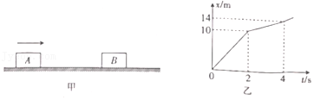
A．1kg B．2kg C．3kg D．4kg
【分析】由x﹣t图象求出碰撞前后物体的速度，然后由动量守恒定律求出物体B的质量。
【解答】解：由图示x﹣t图象可知，碰前A的速度v_{A}＝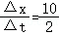m/s＝5m/s，
碰后AB的共同速度v＝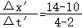m/s＝2m/s，
A、B碰撞过程中动量守恒，以碰撞前A的速度方向为正方向，
由动量守恒定律得：m_{A}v_{A}＝（m_{A}+m_{B}）v
由题意可知：m_{A}＝2kg，
代入数据解得：m_{B}＝3kg，故C正确，ABD错误。
故选：C。
【点评】本题考查了动量守恒定律的应用，根据图示x﹣t图象求出碰撞前后物体的速度是解题的前提与关键，应用动量守恒定律即可解题。
4．（2021春•九江期末）如图所示，质量为M的小车静置于光滑的水平面上，车的上表面粗糙，有一质量为m的木块以初速度v₀水平地滑至车的上表面，若车足够长，则木块的最终速度大小和系统因摩擦产生的热量分别为（ ）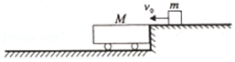
A．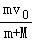，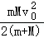
B．，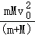
C．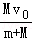，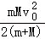
D．，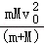
【分析】木块与小车组成的系统动量守恒，应用动量守恒定律求出木块的最终速度，应用能量守恒定律可以求出因摩擦产生的热量。
【解答】解：木块与小车组成的系统所受合外力为零，系统动量守恒，
设木块与小车的共同速度为v，以向左为正方向，由动量守恒定律得：mv₀＝（M+m）v
解得：v＝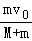
由能量守恒定律可知，因摩擦产生的热量：Q＝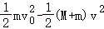＝，故A正确，BCD错误。
故选：A。
【点评】分析清楚木块与小车的运动过程，应用动量守恒定律与能量守恒定律的即可解题；应用动量守恒定律解题时注意正方向的选择。

综合练习
一．选择题（共15小题）
1．（2021春•苏州期末）如图所示，在光滑水平面上有两个滑块A和B（B的左侧连接轻弹簧），它们的质量分别为1kg和2kg．滑块A现以2m/s的速度向右运动，滑块B以3m/s的速度向左运动．若以水平向右方向为正方向，则下列说法正确的是（ ）

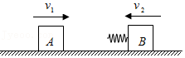
A．当滑块A的速度减为零时，弹簧被压缩到最短
B．当滑块A的速度为﹣6m/s时，滑块B的速度为1m/s
C．当两滑块相距最近时，弹簧弹性势能为
D．从开始到两滑块相距最近的过程中滑块A受到的冲量为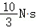
【分析】当滑块A、B的速度相同时，间距最小，根据动量守恒定律、能最守恒定律求解最大弹性势能；求出二者原来的动能大小和分开后的总动能分析B选项；根据动量定理求解从开始到两滑块相距最近的过程中滑块A受到的冲量。
【解答】解：AC、当滑块A、B的速度相同时，间距最小，弹簧压缩量最大，此时速度为v，取向右为正方向，根据动量守恒定律可得：
m_{A}v_{A}﹣m_{B}v_{B}＝（m_{A}+m_{B}）v
解得：v＝﹣m/s
根据能最守恒定律可得：E_{Pm}＝m_{A}v_{A}²+m_{B}v_{B}²﹣（m_{A}+m_{B}）v²
解得：E_{Pm}＝J，故A错误、C正确；
B、取向右为正方向，假设设二者分开时滑块A的速度为v_{A}′＝﹣6m/s时，滑块B的速度为v_{B}′＝1m/s，
二者原来的动能大小为：E_{k}＝m_{A}v_{A}²+m_{B}v_{B}²，解得：E_{k}＝11J
二者分开后的总动能为：E_{k}′＝m_{A}v_{A}′²+m_{B}v_{B}′²，解得：E_{k}′＝19J
碰撞前后动能不可能增加，故B错误；
D、从开始到两滑块相距最近的过程中，根据动量定理可得：I＝m_{A}v﹣m_{A}v_{A}，解得I＝﹣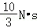，故D错误。
故选：C。
【点评】本题主要是考查了动量守恒定律和能量守恒定律；对于动量守恒定律，其守恒条件是：系统不受外力作用或某一方向不受外力作用（或合外力为零）；解答时要首先确定一个正方向，利用碰撞前系统的动量和碰撞后系统的动量相等列方程，再根据能量关系列方程求解。
2．（2021•宣化区校级模拟）如图所示，小木块m与长木板M之间光滑，M置于光滑水平面上，一轻质弹簧左端固定在M的左端右端与m连接，开始时m和M都静止，弹簧处于自然状态。现同时对m、M施加等大反向的水平恒力F₁、F₂，从两物体开始运动以后的整个过程中，对m、M、弹簧组成的系统，正确的说法是（整个过程中弹簧不超过其弹性限度）（ ）
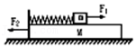
A．M、m分别向左、右运行过程当中，M、m均做加速度逐渐增大的变加速直线运动
B．整个运动过程当中，系统机械能、动量均守恒
C．整个运动过程中，系统动量守恒，机械能不守恒，两物块速度为零时，系统机械能一定最大
D．当弹簧弹力的大小与拉力F₁、F₂的大小相等时，m、M的动能最大
【分析】根据M、m的受力情况，结合弹簧弹力的变化情况分析两者的运动情况；根据系统所受的合外力是否为零，判断系统的动量是否守恒，根据水平恒力F₁、F₂做功情况，判断系统的机械能是否守恒。
【解答】解：AD、在水平方向上，M、m受到水平恒力和弹簧的弹力作用，水平恒力先大于弹力，后小于弹力，随着弹力增大，两个物体的合力先逐渐减小，后反向增大，则加速度先减小后反向增大，则M、m先做加速度逐渐减小的加速运动，后做加速度逐渐增大的减速运动，当弹簧弹力的大小与拉力F₁、F₂的大小相等时，m、M的速度最大，动能最大，故A错误，D正确；
B、由于F₁与F₂等大反向，系统所受的合外力为零，则系统的动量守恒。由于水平恒力F₁、F₂对系统做功代数和不为零，则系统的机械能不守恒，故B错误；
C、从开始到弹簧伸长到最长的过程，F₁与F₂分别对M、m做正功，弹簧伸长最长时，m、M的速度为零，之后弹簧收缩，F₁与F₂分别对M、m做负功，系统的机械能减小，因此，当弹簧有最大伸长时，m、M的速度为零，系统具有机械能最大；当弹簧收缩到最短时，m、M的速度为零，系统的机械能最小，故C错误。
故选：D。
【点评】本题是一个相互作用的几个物体组成的系统，要考虑到系统是否有守恒量存在．此题还要分析两物体的运动情况。
3．（2021•珠海二模）一人在指定的地点放烟花庆祝农历新年如图所示，五彩的烟花弹从地上的盒子中喷出.若某一瞬间两颗烟花弹同时从盒子中飞出，烟花弹a的初速度方向竖直向上，烟花弹b的初速度方向斜向右上方，如果两颗烟花弹到达的最大高度相等，忽略空气的影响，则（ ）
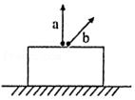
A．两颗烟花弹初速度大小相等
B．在空中运动的过程中，两颗烟花弹速度变化率相同
C．烟花弹b上升过程中运动的时间更长
D．烟花弹a在最高点加速度为零
【分析】两颗烟花弹到达的最大高度相等，根据运动学公式分析两颗烟花弹初速度大小关系；根据加速度等于速度变化率分析速度变化率关系；根据运动学公式分析运动时间关系；根据烟花弹a在最高点的受力情况，分析其加速度大小。
【解答】解：A、烟花弹a在空中做竖直上抛运动，其上升的最大高度为h_{a}＝；设烟花弹b的初速度方向与水平方向的夹角为α，其上升的最大高度为h_{b}＝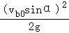
据题，h_{a}＝h_{b}，可得v_{a0}＜v_{b0}，即烟花弹a的初速度小于烟花弹b的初速度，故A错误；
B、在空中运动的过程中，两颗烟花弹速度变化率等于重力加速度，则两颗烟花弹速度变化率相同，故B正确；
C、根据A项分析可知，两颗烟花弹初速度在竖直方向的分量相等，所以烟花弹b上升过程中运动的时间相同，故C错误；
D、烟花弹a在最高点时受到重力，加速度为g，故D错误。
故选：B。
【点评】解答本题时，要搞清两颗烟花弹的运动情况，熟练运用运动的分解法研究斜上抛运动。要知道速度变化率即为加速度。
4．（2021•浙江模拟）如图所示，质量为m的橡胶球和质量为M（M＞＞m）的弹性钢球一起自h高处自由下落，与铺有弹性钢板的地面发生弹性碰撞并向上反弹。不计空气阻力，重力加速度为g。下列说法正确的是（ ）
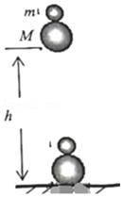
A．下落过程中弹性钢球与橡胶球之间的作用力大小为mg
B．下落过程中弹性钢球的机械能守恒
C．反弹后，弹性钢球与橡胶球不分离
D．反弹后，橡胶球上升的最大高度仍为h
【分析】只有重力或弹力做功，机械能守恒；弹性碰撞过程系统动量守恒、机械能守恒，应用动量守恒定律与机械能守恒定律分析答题。
【解答】解：A、下落过程橡胶球与弹性钢球做自由落体运动，处于完全失重状态，弹性钢球与橡胶球间没有弹力作用，故A错误；
B、下落过程中只有重力做功，弹性钢球的机械能守恒，故B正确；
CD、下落过程做自由落体运动，落地前瞬间，球的速度大小v＝
弹性钢球与弹性钢板发生弹性碰撞，碰撞过程机械能守恒，碰撞后速度大小不变，方向竖直向上，速度大小仍为v＝
两球发生弹性碰撞，碰撞过程系统动量守恒、机械能守恒，设碰撞后瞬间弹性钢球的速度大小为v₁，橡胶球的速度大小为v₂，
以向上为正方向，由动量守恒定律得：Mv﹣mv＝Mv₁+mv₂
由机械能守恒定律得：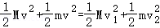
由题可知：M＞＞m，
解得：v₁＝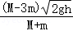≈，v₂＝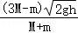≈3
反弹后弹性钢球与橡胶球的速度不相等，两者分离，
反弹后橡胶球上升的最大高度H＝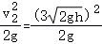＝9h，故CD错误。
故选：B。
【点评】本题首先要分析清楚两球的运动过程，知道完全弹性碰撞过程中，系统的动量守恒、机械能也守恒，应用动量守恒定律和机械能守恒定律列方程解决，同时要注意题目中的M≫m在碰撞过程中的作用。
5．（2021•徐州模拟）如图所示，两个完全相同的小球P、Q分别与轻弹簧两端固定连接，开始时弹簧处于压缩状态。某时刻将P、Q从距地面高h处同时释放，下落到地面时P、Q间的距离等于释放时的距离，不计空气阻力，重力加速度为g，则（ ）
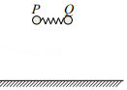
A．下落过程中P、Q的总动量守恒
B．下落过程中P、Q的总机械能保持不变
C．小球P落至地面时的速度v＜
D．当小球P的加速度最大时，P、Q的总机械能最小
【分析】系统所受合外力为零，系统动量守恒；只有重力或弹力做功，机械能守恒；根据P、Q的运动过程应用应用动量守恒定律、机械能守恒定律与运动学公式分析答题。
【解答】
解：A、下落过程，P、Q组成的系统受到竖直向下的重力和水平方向的弹力作用，系统所受合外力不为零，系统动量不守恒，故A错误；
B、下落过程，弹簧弹力对P、Q做功，P、Q组成的系统机械能不守恒，P、Q与弹簧组成的系统机械能守恒，故B错误；
C、P、Q与弹簧组成的系统机械能守恒，落地时P、Q间的距离等于释放时的距离，说明落地时弹簧弹性势能与释放时弹簧弹性势能相等，释放时两小球在水平方向的速度为零，则落地时小球在水平方向的分速度为零，在竖直方向，小球做自由落体运动，则落地时小球竖直分速度v_{y}＝，由于水平分速度为零，则落地时小球的速度v＝v_{y}＝，故C错误；
D、弹簧形变量最大时小球所受弹簧弹力最大，小球所受合力最大，小球的加速度最大，弹簧形变量最大，弹簧弹性势能最大，小球与弹簧组成的系统机械能守恒，由机械能守恒定律可知，弹簧弹性势能最大时，P、Q的机械能最小，故D正确。
故选：D。
【点评】本题解题的关键与难点是在水平与竖直两方向分别分析两小球的运动，分析清楚小球的运动过程，应用动量守恒定律与机械能守恒定律即可解题。
6．（2021•温州模拟）如图所示，质量为M的滑块可在水平放置的光滑固定导轨上自由滑动，质量为m的小球与滑块上的悬点O由一不可伸长的轻绳相连，绳长为L。开始时，轻维外干水平拉直状态，小球和滑块均静止。现将小球由静止释放，当小球到达最低点时，滑块刚好被一表面涂有粘性物质的固定挡板粘住，在极短的时间内速度减为零，小球继续向左摆动到绳与竖直方向的夹角为60°时达到最高点。滑块与小球均视为质点，空气阻力不计，重力加速度为g，则以下说法正确的是（ ）
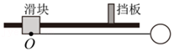
A．绳的拉力对小球始终不做功
B．滑块与小球的质量关系为M＝2m
C．释放小球时滑块到挡板的距离为
D．滑块撞击挡板时，挡板对滑块作用力的冲量大小为2m
【分析】力与位移的夹角为锐角时做正功，钝角时做负功；下摆中系统机械能守恒且水平方向动量守恒可记得质量关系；根据动量定理求得冲量大小。
【解答】解：A、因滑块不固定，绳下摆过程中，绳的拉力对滑块做正功，对小球做负功，故A错误；
B、下摆过程，系统机械能守恒：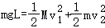
水平方向动量守恒：0＝Mv₁﹣mv₂
小球向左摆动最高点，机械能守恒：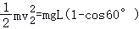
三式联立，解得：M＝m，故B错误；
C、由平均动量守恒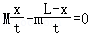，解得x＝，即释放小球时滑块到挡板的距离为，故C正确；
D、滑块撞击挡板时，挡板对滑块作用力的冲量大小为I＝Mv₁＝，故D错误。
故选：C。
【点评】本题考查动量与机械能守恒，关键注意根据动量守恒的原理可以根据平均动量守恒求得滑块到挡板的距离。
7．（2021•马鞍山模拟）用长为L的轻绳连接质量相同的两个小球A、B。用手提着A，从B离地面高为h处由静止释放（h＞L）。所有碰撞均为弹性碰撞、碰撞时间不计，空气阻力不计。以下说法正确的是（ ）
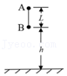
A．球B与地面碰撞前，B球的机械能不守恒
B．球B与地面碰撞后，在离地面处与A球相遇
C．球B第二次与地面碰撞时的动能与第一次与地面碰撞的动能之比为
D．球B第二次与地面碰撞时，A、B两球间的距离等于L
【分析】球B与地面碰撞前，对AB整体，由牛顿第二定律求出加速度，再对B，根据牛顿第二定律求绳子的张力，从而确定B球的机械能是否守恒；
根据机械能守恒定律求出球B与地面碰撞前的速度，从而得到B球与地面碰撞后的速度大小，由运动学公式求碰地后B球与A球碰撞所需时间，从而求出B球上升的高度；
由速度﹣时间公式求出两球碰撞前的速度，根据弹性碰撞的规律得到碰撞后两球的速度，再由机械能守恒定律求球B第二次与地面碰撞时的动能，从而求得球B第二次与地面碰撞时的动能与第一次与地面碰撞的动能之比；
判断B球第二次落地时经过的时间，由运动学公式分析球B第二次与地面碰撞时A、B两球间的距离。
【解答】解：A、球B与地面碰撞前，对AB整体，由牛顿第二定律得：（m_{A}+m_{B}）g＝（m_{A}+m_{B}）a，解得a＝g。设绳子的张力为T，对B球，由牛顿第二定律得m_{B}g﹣T＝m_{B}a，解得T＝0，所以球B与地面碰撞前，B球只受重力，只有重力做功，其机械能守恒，故A错误；
B、根据机械能守恒定律可得：（m_{A}+m_{B}）gh＝（m_{A}+m_{B}），解得球B与地面碰撞前瞬间的速度大小为v₀＝，
设球B与地面碰撞后，经过时间t与A球相遇，则有：L＝（v₀t﹣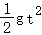）+（v₀t+），解得：t＝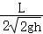
两球相遇位置地离地面的高度为h′＝v₀t﹣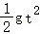，解得：h′＝﹣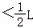，故B错误；
C、球B第一次与地面碰撞时的动能为：E_{k1}＝mgh
B球落地时A的速度为：v_{A}＝v₀+gt＝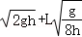
B的速度大小为：v_{B}＝v₀﹣gt＝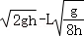
两球发生弹性碰撞，取向下为正方向，根据动量守恒定律可得：mv_{A}﹣mv_{B}＝mv_{A}′+mv_{B}′
根据机械能守恒定律可得：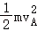+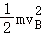＝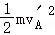+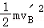
联立解得碰后B的速度大小变为v_{B}′＝v_{A}＝，方向向下
A的速度大小变为v_{A}′＝v_{B}＝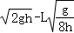，方向向上
则B再次落地时 动能为：E_{k2}＝mgh′+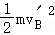＝mg（h+L）
则球B第二次与地面碰撞时的动能与第一次与地面碰撞的动能之比为：＝，故C正确；
D、球B第二次与地面碰撞时，B下落的高度为h′，但是由于此时B的初速度为v_{B}′＝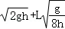，
所以落地的时间小于t′＜t＝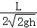，
而两个球的相对速度大小为v_{相对}＝v_{A}+v_{B}＝2
因此小球B落地时两个球之间的距离为：△x＝（v_{A}+v_{B}）t′＜L
即球B第二次与地面碰撞时，A、B两球间的距离小于L，故D错误。
故选：C。
【点评】本题主要是考查了动量守恒定律和机械能守恒定律；对于动量守恒定律，其守恒条件是：系统不受外力作用或某一方向不受外力作用（或合外力为零）；解答时要首先确定一个正方向，利用碰撞前系统的动量和碰撞后系统的动量相等列方程，再根据机械能守恒定律列方程求解。
8．（2021•江苏模拟）如图所示，虚线右侧有竖直向下的电场强度E＝45N/C的匀强电场及垂直于电场向外的磁感应强度B＝0.25T的匀强磁场。在光滑绝缘的水平面上有两个等大的金属小球A、B，小球A不带电，其质量m_{A}＝0.05kg，紧贴虚线静置的小球B带电量q_{B}＝﹣4×10^{﹣3}C，其质量m_{B}＝0.01kg。小球A以速度v₀＝20m/s水平向右与小球B发生正碰，碰后小球B垂直于电、磁场直接进入正交电、磁场中。刚进入正交电、磁场的瞬间，小球B竖直方向的加速度恰好为零。设小球A、B碰撞瞬间电荷均分，取g＝10m/s²。则下列说法正确的是（ ）
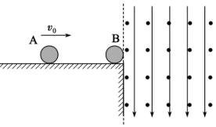
A．碰后瞬间，小球A的速度大小为10m/s
B．小球A在刚进入正交电、磁场后的短时间内，其电势能减少
C．碰撞过程中，小球A对小球B做的功为2J
D．小球A、B之间的碰撞为弹性碰撞
【分析】由小球B进入电、磁场瞬间竖直方向上的加速度为0，推出竖直方向上合力为0，从而确定碰撞后小球B的速度，再根据动量守恒定律求出碰撞后A球的速度；定性分析小球A进入电、磁场后的运动状态，判断电场力的做功情况，若电场力做正功，电势能减小，若电场力做负功，电势能增大；小球A对小球B做的功全部转化成小球B的动能；分别计算碰撞前后AB系统的能量（动能），如果没有能量损失，碰撞为弹性碰撞，如果有能量损失，碰撞为非弹性碰撞。
【解答】解：A、因为小球B进入电、磁场瞬间竖直方向上的加速度为0，所以竖直方向上的合力为0
因为小球B带负电，所以电场力和洛伦兹力方向都向上，设小球进入电、磁场瞬间速度为v_{B}，则有：
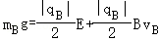
代入数据解得：v_{B}＝20m/s
以A、B两球为研究对象，设碰撞后A球的速度为v_{A}，选A球碰撞前的速度方向为正方向，由动量守恒定律可得：
m_{A}v₀＝m_{A}v_{A}+m_{B}v_{B}
代入数据解得：v_{A}＝16m/s
即碰撞后瞬间A的速度为16m/s，故A错误；
B、小球A刚进入电、磁场时，受到向下的重力为：
因为碰撞之后小球A也带上负电，所以受到的电场力和洛伦兹力向上，电场力和洛伦兹力的合力为：
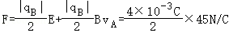
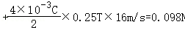
因为向下的重力大于向上的电场力与洛伦兹力的合力，所以小球A接下来会向下偏转，电场力做负功，电势能会增大，故B错误；
C、碰撞过程中小球A对小球B做的功为：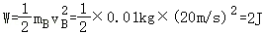，故C正确；
D、碰撞前A具有的动能为：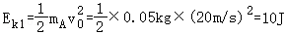
碰撞后A、B具有的总动能为：
所以E_{k1}＞E_{k2}，即碰撞过程中存在能量损失，不是弹性碰撞，故D错误。
故选：C。
【点评】本题考查动量守恒定律的综合应用，还涉及能量、复合场等知识点，综合性很强。在解答A选项时不能先入为主的认为这是弹性碰撞，然后利用动量守恒定律和能量守恒定律联立求解，而应该从小球B在复合场中的运动状态出发进行求解。
9．（2021•重庆模拟）如图，质量为m的木块静止在光滑水平地面上，木块中有一竖直平面内的管道，管道的出、入口水平，入口在木块左端，出口在木块左端或右端。一个质量也为m的小球（其直径略小于管道直径）以水平速度v₀从左端进入管道。以水平向右为正方向。设小球离开木块时，小球的速度为v₁，木块的速度为v₂，下列说法正确的（ ）
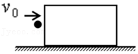
A．若管道光滑，且出口在左端，则一定有v₁＝0，v₂＝v₀
B．若通道粗糙，则不可能出现v₁＝﹣0.1v₀，v₂＝1.1v₀
C．可能出现v₁＝1.2v₀，v₂＝﹣0.2v₀
D．若小球不能离开木块，则小球和木块产生的总热量一定为Q＝mv₀²﹣（2m）（）²
【分析】对比两个质量相等的小球发生弹性碰撞的结果，考虑到管道在竖直平面内，小球穿出后，会有重力势能的变化，就会造成碰后系统动能的变化，进而分析穿出后的小球的速度及能量变化的可能。
【解答】解：若管道光滑且在水平面内，小球从进入到离开管道，系统动量守恒，初末态系统总动能相等，则有：mv₀＝mv₁+mv₂，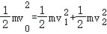，解得：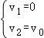或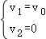，即若管道光滑且在水平面内，出口在左端，二者交换速度，取第一组解，出口在右端，二者末态速度又恢复到与初态相同，取第二组解。
题中给出管道在竖直平面内，且进出口高度没有说明，所以，小球与木块作用的过程，小球的重力势能可能增大也可能减小，即作用后系统的动能可能减少也可能增加。若出口在左端且高度低于入口，系统重力势能减少，动能增加，小球末速度可能为负；同理，若出口在右端且高度低于入口，小球末速度可能大于v₀，小球和木块产生的总热量也不一定等于mv₀²﹣（2m）（）²，故ABD错误，C正确。
故选：C。
【点评】本题是碰撞模型的变形题，弹性碰撞中碰前碰后系统动能相等，而此题中由于管道在竖直平面内，会引起系统动能的变化。
10．（2021春•南开区校级期末）如图所示，方盒A静止在光滑的水平面，盒内有一小滑块B，盒的质量是滑块的2倍，滑块与盒内水平面间的动摩擦因数为μ
．若滑块以速度v开始向左运动，与盒的左、右壁发生无机械能损失的碰撞，滑块在盒中来回运动多次，最终相对于盒静止，则（ ）
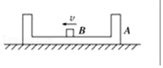
A．最终盒的速度大小是
B．最终盒的速度大小是
C．滑块相对于盒运动的路程为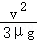
D．滑块相对于盒运动的路程为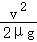
【分析】物体与盒子组成的系统动量守恒；先由动量守恒求出盒子与物块的最终速度，再结合损失的机械能即可求出滑块相对于盒运动的路程。
【解答】解：设滑块的质量为m，则盒的质量为2m。对整个过程，
由动量守恒定律可得mv＝3mv_{共}
解得v_{共}＝
故选项AB均错误；
由能量守恒定律可知μmgx＝mv²﹣•3m•（）²
解得x＝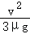
故选项C正确，选项D错误。
故选：C。
【点评】该题考查动量守恒定律，解答的关键是能忽略运动的过程，熟练应用动量守恒定律、能量守恒定律是正确解题的关键；解题时要分析清楚运动过程。
11．（2020秋•如东县校级月考）如图所示，在倾角为θ的固定光滑斜面上，有两个用轻质弹簧相连的物块A和B，它们的质量均为m，弹簧的劲度系数为k，C为一固定的挡板，原物块A静止在光滑斜面上，此时弹簧弹性势能为E_{p}。现将一个质量也为m的物体D从距A为L的位置由静止释放，D和A相碰后立即粘在一起，之后在斜面上做简谐运动。在简谐运动过程中，物体B对C的最小弹力为mgsinθ，则以下说法正确的是（ ）
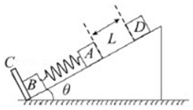
A．简谐运动的振幅为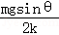
B．物体D和A相碰后，物块A获得的速度为
C．在运动过程中，弹簧的最大弹性势能为mglsinθ+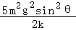+E_{p}
D．B对C的最大弹力为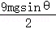
【分析】当AD受力平衡时，AD处于平衡位置，由胡克定律可求得平衡位置时弹簧的形变量；再由B对C的最小弹力可求得AD能达到的最大位移，即可求得振幅；由简谐运动的对称性可求得最大弹力。由机械能守恒求得弹簧的最大弹性势能。
【解答】解：A、当弹力等于AD的重力的分力时AD处于平衡状态，由kx＝2mgsinθ可知，平衡位置时弹簧的形变量为x₀＝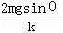，处压缩状态；当B对C弹力最小时，对B分析，则有mgsinθ+kx＝mgsinθ；故弹簧此时形变量：x＝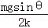，此时弹簧处于压缩状态；故简谐运动的振幅为：A＝x₀﹣x＝﹣＝
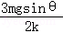，故A错误；
B、D物体碰撞前的速度v＝，AD碰撞动量守恒：mv＝2mv_{共}，所以有：v_{共}＝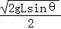，故B错误；
C、从碰撞后粘在一起到弹簧压缩到最短，机械能守恒：E_{pm}＝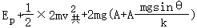＝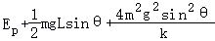，故C错误；
D、当AD运动到最低点时，B对C的弹力最大；由对称性可知，此时弹簧的形变量为：△x＝A+x₀＝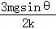+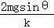＝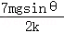；此时弹力为：F＝k（A+x₀）＝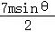；B对C的弹力为F+mgsinθ＝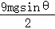，故D正确。
故选：D。
【点评】本题关键在于找出简谐运动的平衡位置，从而确定出物体的振幅及回复力。求弹簧的最大弹性势能时，要注意从碰撞位置到最低点的距离不能出错，要区别三个压缩量：碰撞前压缩量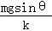、简谐运动平衡位置压缩量为A＝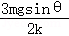，最低位置压缩量为（A+A﹣）。
12．（2020春•桃城区校级期中）如图所示，固定斜面足够长，斜面与水平面的夹角α＝37°，一质量为3m的L形工件沿斜面以速度v₀＝1m/s匀速向下运动。工件上表面光滑，下端为挡板，某时刻，一质量为m的小木块轻轻放在工件上的A点，当木板运动到工件下端是（与挡板碰前的瞬间），工件速度刚好减为零，后木块与挡板第一次相碰，以后每隔一段时间，木块就与挡板碰撞一次。已知木块与挡板都是弹性碰撞且碰撞时间极短，木块始终在工件上运动，重力加速度取g＝10m/s²，下列说法正确的是（ ）
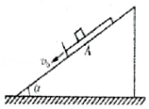
A．下滑过程中，工件和木块系统沿斜面方向上动量不守恒
B．下滑过程中，工件的加速度大小为6m/s²
C．木块与挡板第1次碰撞后的瞬间，工件的速度大小为3m/s
D．木块与挡板第1次碰撞至第2次碰撞的时间间隔为0.75s
【分析】根据系统的受力情况判断沿斜面方向动量是否守恒；对工件根据牛顿第二定律求解加速度大小；根据动量守恒定律求出木块与工件碰撞前瞬间木块的速度，木块与工件碰撞过程中，根据动量守恒定律和能量关系求解碰撞后二者的速度大小；根据位移时间关系求解再次碰撞的时间。
【解答】解：A、开始L形工件沿斜面匀速向下运动，有3mgsinα＝μ•3mgcosα，解得μ＝0.75；放上木块后，工件增加的摩擦力f＝μmgcosα，而木块重力沿斜面向下的分力为mgsinα，二者相等，故工件和木块系统沿斜面方向上合力为零，所以沿斜面方向上动量守恒，故A错误；
B、把木块放上工件后，对工件根据牛顿第二定律可得：μ•4mgcosα﹣3mgsinα＝3ma，解得工件的加速度大小为a＝2m/s²，故B错误；
C、设木块与工件碰撞前瞬间木块的速度为v，根据动量守恒定律可得：3mv₀＝mv，解得：v＝3v₀＝3m/s；
木块与工件碰撞过程中，根据动量守恒定律可得：mv＝mv₁+3mv₂，根据能量关系可得：mv²＝mv₁²+3mv₂²，
联立解得：v₁＝﹣1.5m/s，v₂＝1.5m/s，所以木块与挡板第1次碰撞后的瞬间，工件的速度大小为1.5m/s，故C错误；
D、设木块与挡板第1次碰撞至第2次碰撞的时间间隔为t，在此时间内工件的位移为x_{工}＝v₂t﹣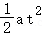，木块的位移x_{木}＝v₁t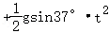，
相碰时有：x_{工}＝x_{木}，联立解得t＝0.75s，此时根据刚好速度为零，故D正确。
故选：D。
【点评】本题主要是考查了动量守恒定律和能量守恒定律；对于动量守恒定律，其守恒条件是：系统不受外力作用或某一方向不受外力作用；解答时要首先确定一个正方向，利用碰撞前系统的动量和碰撞后系统的动量相等列方程，再根据能量关系列方程求解。
13．（2020•石家庄三模）如图所示，质量为m的A球以速度v₀在光滑水平面上向右运动，与静止的质量为5m的B球对心正碰，碰撞后A球以kv₀的速率弹回，并与竖直固定的挡板P发生弹性碰撞，要使A球与挡板碰后能追上B球再次相碰，则k的取值范围为（ ）
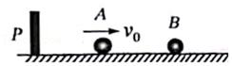
A．≤k＜1 B．＜k＜1 C．＜k≤ D．＜k≤
【分析】A、B碰撞过程中动量守恒，抓住碰撞后A还能追上B，即碰后A的速度大于B的速度，求出系数k满足的条件，结合碰撞过程中有机械能损失求出k满足的条件，从而得出k取值范围。
【解答】解：A、B碰撞过程中，以v₀方向为正方向，根据动量守恒定律得：
mv₀＝﹣m•kv₀+5mv_{B}
A与挡板P碰撞后能追上B发生再碰的条件是：kv₀＞v_{B}
联立解得 k＞
碰撞过程中损失的机械能△E＝mv₀²﹣[m（kv₀）²+×5mv_{B}²]≥0
解得 k≤
所以k取值范围是＜k≤，故ABD错误，C正确。
故选：C。
【点评】本题考查了动量守恒定律和能量守恒定律的综合运用，要抓住碰后A的速度大于B的速度，以及有机械能损失大于等于零进行解答。
14．（2020•昌平区二模）光学镊子是靠激光束“夹起”细胞、病毒等极其微小粒子的工具。为了简化问题，将激光束看作是粒子流，其中的粒子以相同的动量沿光传播方向运动；激光照射到物体上，会对物体产生力的作用，光镊效应就是一个实例，如图（甲）所示。一相互平行、越靠近光速中心光强越强的激光束，经凸透镜后会聚于O点。现有一透明介质小球，球心O'偏离了O点，但O'仍位于激光束的中心，如图（乙）所示。小球的折射率大于周围介质的折射率，若不考虑光的反射和吸收，光对小球的作用力可通过光的折射和动量守恒来分析。取O为坐标原点，向右为x轴正方向、向下为y轴正方向，小球受到作用力的方向为（ ）
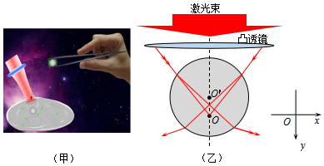
A．沿x正向 B．沿y正向 C．沿x负向 D．沿y负向
【分析】
根据左右两边光的偏折情况分析光速的变化，由动量定理可知：△v的方向即为小球对光束作用力的方向，再根据平行四边形法则得到光受到的合力方向，根据牛顿第三定律分析光对透明介质小球作用力的方向。
【解答】解：由图乙可知，△v的方向即为小球对光束作用力的方向。
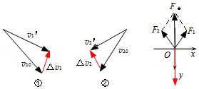
由于左边光强度①＝右边光强度②，速度方向改变量如图①②所示，则透明介质小球对光的作用力F₁＝F₂，由平行四边形定则知，①和②光速受力合力的方向沿﹣y方向，则由牛顿第三定律可知，两光束因折射对小球产生的合力的方向沿+y方向，故B正确、ABCD错误。
故选：B。
【点评】本题主要是考查动量的变化、力的合成与分解，弄清楚题干给出的信息，结合动量定理、牛顿运动定律以及力的合成与分解等知识进行分析。
15．（2020•南宁一模）一颗子弹沿水平方向射向一个木块，第一次木块被固定在水平地面上，第二次木块静止放在光滑的水平地面上，两次子弹都能射穿木块而继续飞行，这两次相比较（ ）
A．第一次系统产生的热量较多
B．第一次子弹的动量的变化量较小
C．两次子弹的动量的变化量相等
D．两次子弹和木块构成的系统动量都守恒
【分析】根据产热公式Q＝f•△x，来判断两次系统产生的热量是否相等；根据系统能量守恒定律判断第一次子弹剩余的动能更大，子弹速度更大，那么第一次子弹速度的变化量就小，再由△p＝m△v来判断两次子弹的动量的变化量的大小。
【解答】解：A、根据两次子弹相对木块的位移相同，而它们之间的摩擦力相同，由产热公式Q＝f•△x，可知两次系统产生的热量相等，故A错误；
BC、因为第一次木块被固定在水平地面上，所以子弹减少的能量全部转化为内能，第二次木块静止放在光滑的水平地面上，根据动量守恒，子弹射穿后木块具有动能，所以子弹减少的能量转化成内能和木块的动能，又因为两次产生热量相同，所以第一次子弹剩余的动能更大，子弹速度更大，那么第一次子弹速度的变化量就小，根据动量变化量△p＝m△v，所以第一次子弹的动量的变化量较小，故B正确，C错误；
D、第一次木块被固定在水平地面上，系统所受合外力不为零，系统动量不守恒，故D错误。
故选：B。
【点评】本题考查的是动量守恒定律和能量守恒定律的综合应用，本题的突破口是两次子弹相对木块的位移相同，两次系统产生的热量相等；然后再利用能量守恒定律来判断子弹剩余的动能的大小，此题容易出现的错误就是设好几个未知数去列方程，但是未知数太多且非常繁琐不容易求解。
二．多选题（共15小题）
16．（2021春•新余期末）如图所示，足够长的光滑水平面上有一个固定的光滑斜面，斜面末端与水平面平滑连接。物块B、C质量均为3kg，B的右端固定一个自由伸长的轻弹簧，B、C分开一定的距离静止于水平面。物块A质量为1kg，从距离地面高0.8m的地方静止释放。此后A、B先分开（A脱离弹簧），后B、C碰撞并粘在一起。已知弹簧一直在弹性限度之内，重力加速度g＝10m/s²，则在整个过程中（ ）
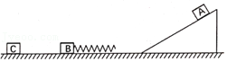
A．当弹簧压缩最短时，物块B获得的速度为2m/s
B．物块C的最终速度为m/s
C．物块A最终损失的机械能约为7.96J
D．弹簧的最大弹性势能为6J
【分析】应用动能定理求出A滑到水平面上时的速度大小；当弹簧压缩最短时A、B速度相等，弹簧的弹性势能最大，A、B、弹簧组成的系统动量守恒、机械能守恒，应用动量守恒定律与机械能守恒定律求出B的速度与弹簧的最大弹性势能；B、C碰撞过程系统动量守恒，应用动量守恒定律求出C的最终速度；根据能量守恒定律求出A损失的机械能。
【解答】解：AD、设A第一次到达水平面时的速度大小为v₀，由动能定理得：m_{A}gh＝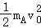﹣0，代入数据解得：v₀＝4m/s
A、B速度相等时弹簧的压缩量最大，弹簧弹性势能最大，A、B系统动量守恒，设A、B的共同速度为v，弹簧弹性势能为E_{p}，
以向左为正方向，由动量守恒定律得：m_{A}v₀＝（m_{A}+m_{B}）v
由机械能守恒定律得：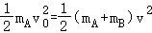+E_{p}
代入数据解得：v＝1m/s，E_{p}＝6J，故A错误，D正确；
BC、设A、B分离时A的速度大小为v_{A}，B的速度大小为v_{B}，物块A、B与弹簧组成的系统动量守恒、机械能守恒，
以向左为正方向，由动量守恒定律得：m_{A}v₀＝m_{A}v_{A}+m_{B}v_{B}
由机械能守恒定律得：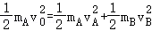
代入数据解得：v_{A}＝﹣2m/s，v_{B}＝2m/s
B、C碰撞过程系统动量守恒，以向左为正方向，由动量守恒定律得：m_{B}v_{B}＝（m_{B}+m_{C}）v_{BC}，
代入数据解得：v_{BC}＝1m/s
以上内容仅为本文档的试下载部分，为可阅读页数的一半内容。如要下载或阅读全文，请访问：https://d.book118.com/775122242321011123

